**Nume: Aciu Mălina-Andreea**

**Grupa: 244**

**Proiect Sisteme de Gestiune a Bazelor de Date**

***Gestionarea taberelor din România și a elevilor participanți***

1. Liceeni din România pot participa la mai multe tabere sponsorizate de companii. Taberele se desfășoară în intervale diverse, au o dată de început, o dată de sfârșit și o locație de desfășurare. Pe parcursul desfășurării taberei, liceeni sunt supravegheați de voluntari.

De asemenea, elevilor le sunt suportate cheltuielile de masa și cazare, opțional și cheltuielile legate de transport.

În cadrul taberei, participanții se pot înscrie la mai multe ateliere, unde se vor aprofunda/dezvolta anumite cunoștințe pe care elevul dorește să pună accent. Atelierele sunt organizate de către voluntari, iar predarea este asigurată de specialiști.

În funcție de numărul de participanți, liceeni sunt împărțiți pe grupe aproximativ egale.

De asemenea, în cadrul taberei au loc sesiuni speciale în care sunt chemați invitați de onoare.

La final, fiecare elev prezintă un proiect cu o tematică specifică unui atelier la care a luat parte. Proiectele se realizează individual.

În vederea realizării proiectului, elevul trebuie să își aleagă un unic coordonator.

1. Diagrama Entitate-Relatie

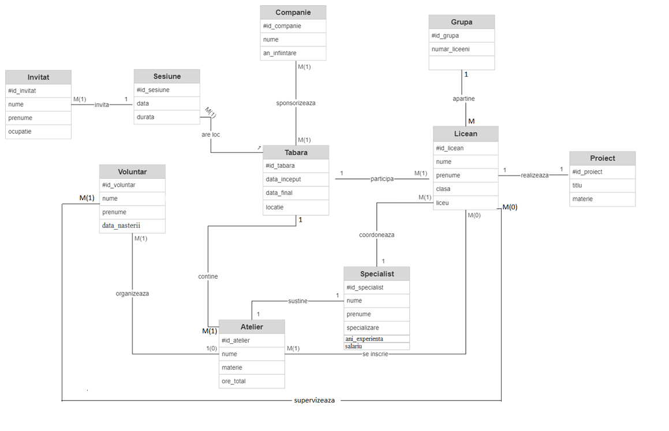

1. Diagrama conceptuală

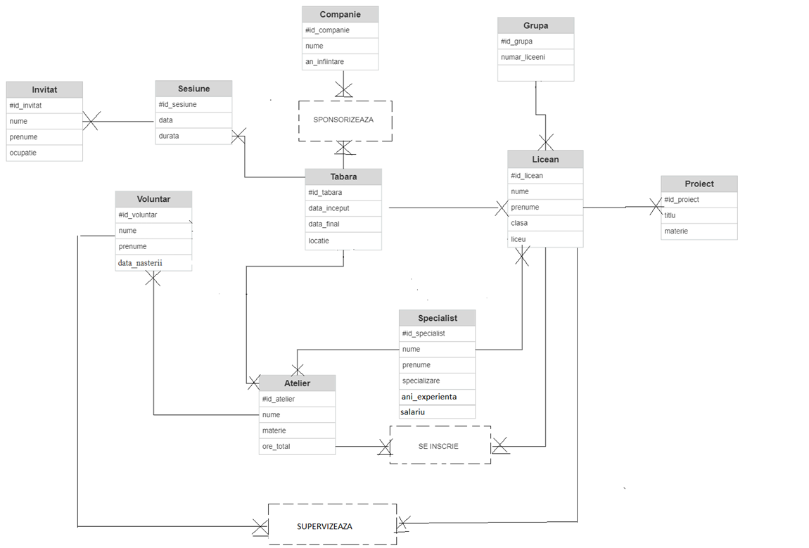

CREATE TABLE COMPANIE

(id_companie NUMBER(5),

nume VARCHAR2(30),

an_infiintare NUMBER(4),

CONSTRAINT primary_key_companie PRIMARY KEY (id_companie));

ALTER TABLE COMPANIE

MODIFY nume NOT NULL;

CREATE TABLE TABARA

(id_tabara NUMBER(5),

data_inceput DATE CONSTRAINT data_inceput_nn NOT NULL,

data_final DATE CONSTRAINT data_final_nn NOT NULL,

locatie VARCHAR2(20) CONSTRAINT locatie_nn NOT NULL,

CONSTRAINT primary_key_tabara PRIMARY KEY (id_tabara));

ALTER TABLE TABARA

ADD CONSTRAINT date_tabara CHECK (data_inceput < data_final);

CREATE TABLE SPECIALIST

(id_specialist NUMBER(5),

nume VARCHAR2(20) NOT NULL,

prenume VARCHAR2(30) NOT NULL,

specializare VARCHAR2(20) NOT NULL,

ani_experienta NUMBER(2),

salariu NUMBER (4),

CONSTRAINT primary_key_specialist PRIMARY KEY (id_specialist));

CREATE TABLE SESIUNE

(id_sesiune NUMBER(5),

data_sesiune DATE NOT NULL,

durata number(1) NOT NULL,

id_tabara NUMBER(5),

CONSTRAINT primary_key_sesiune PRIMARY KEY (id_sesiune));

ALTER TABLE SESIUNE

ADD CONSTRAINT id_tabara_fk FOREIGN KEY(id_tabara) REFERENCES TABARA(id_tabara);

CREATE TABLE INVITAT

(id_invitat NUMBER(5),

nume VARCHAR2(20) NOT NULL,

prenume VARCHAR2(30) NOT NULL,

ocupatie VARCHAR2(20),

id_sesiune NUMBER(5),

CONSTRAINT primaty_key_invitat PRIMARY KEY (id_invitat));

ALTER TABLE INVITAT

ADD CONSTRAINT id_sesiune_fk FOREIGN KEY(id_sesiune) REFERENCES SESIUNE(id_sesiune);

CREATE TABLE GRUPA

(id_grupa NUMBER(5),

numar_liceeni NUMBER(1) NOT NULL,

CONSTRAINT primary_key_grupa PRIMARY KEY(id_grupa));

CREATE TABLE ATELIER

(id_atelier NUMBER(5),

nume VARCHAR2(20) NOT NULL,

ore_total NUMBER(2),

materie VARCHAR2(20),

id_tabara NUMBER(5),

id_specialist NUMBER(5),

CONSTRAINT primaty_key_atelier PRIMARY KEY (id_atelier));

ALTER TABLE ATELIER

ADD CONSTRAINT id_tabara_fk_atelier FOREIGN KEY(id_tabara) REFERENCES TABARA(id_tabara);

ALTER TABLE ATELIER

ADD CONSTRAINT id_specialist_fk_atelier FOREIGN KEY(id_specialist) REFERENCES SPECIALIST(id_specialist);

CREATE TABLE LICEAN

(id_licean NUMBER(5),

nume VARCHAR2(20) NOT NULL,

prenume VARCHAR2(30) NOT NULL,

clasa NUMBER(2) CONSTRAINT clasa_nr CHECK(clasa >= 9 and clasa <= 12),

liceu VARCHAR2(30),

id_tabara NUMBER(5),

id_grupa NUMBER(5),

id_specialist NUMBER(5),

CONSTRAINT primary_key_licean PRIMARY KEY (id_licean));

ALTER TABLE LICEAN

ADD CONSTRAINT id_tabara_fk_licean FOREIGN KEY(id_tabara) REFERENCES TABARA(id_tabara);

ALTER TABLE LICEAN

ADD CONSTRAINT id_grupa_fk_licean FOREIGN KEY(id_grupa) REFERENCES GRUPA(id_grupa);

ALTER TABLE LICEAN

ADD CONSTRAINT id_specialist_fk_licean FOREIGN KEY(id_specialist) REFERENCES SPECIALIST(id_specialist);

CREATE TABLE VOLUNTAR

(id_voluntar NUMBER(5),

nume VARCHAR2(20) NOT NULL,

prenume VARCHAR2(30) NOT NULL,

data_nasterii DATE,

id_atelier NUMBER(5),

CONSTRAINT primary_key_voluntar PRIMARY KEY (id_voluntar));

ALTER TABLE VOLUNTAR

ADD CONSTRAINT id_atelier_fk_voluntar FOREIGN KEY(id_atelier) REFERENCES ATELIER(id_atelier);

CREATE TABLE PROIECT

(id_proiect NUMBER (5),

titlu VARCHAR2(20) NOT NULL,

materie VARCHAR2(20),

id_licean NUMBER(5),

CONSTRAINT primary_key_proiect PRIMARY KEY (id_proiect));

ALTER TABLE PROIECT

ADD CONSTRAINT id_licean_fk_proiect FOREIGN KEY (id_licean) REFERENCES LICEAN(id_licean);

CREATE TABLE SPONSORIZEAZA

(id_companie NUMBER(5),

id_tabara NUMBER(5),

suma NUMBER (6),

CONSTRAINT primary_key_sponsorizeaza PRIMARY KEY (id_companie, id_tabara));

ALTER TABLE SPONSORIZEAZA

ADD CONSTRAINT id_companie_fk_sponsor FOREIGN KEY(id_companie) REFERENCES COMPANIE(id_companie);

ALTER TABLE SPONSORIZEAZA

ADD CONSTRAINT id_tabara_fk_sponsor FOREIGN KEY(id_tabara) REFERENCES TABARA(id_tabara);

ALTER TABLE SPONSORIZEAZA

MODIFY suma NOT NULL;

CREATE TABLE SUPERVIZEAZA

(id_voluntar NUMBER(5),

id_licean NUMBER(5),

nr_de_ore NUMBER(1) not null,

CONSTRAINT primary_key_supervizeaza PRIMARY KEY (id_voluntar, id_licean),

CONSTRAINT id_voluntar_fk_super FOREIGN KEY (id_voluntar) REFERENCES VOLUNTAR(id_voluntar),

CONSTRAINT id_licean_fk_super FOREIGN KEY(id_licean) REFERENCES LICEAN(id_licean));

CREATE TABLE SE_INSCRIE

(id_licean NUMBER(5),

id_atelier NUMBER(5),

data_inscriere DATE NOT NULL,

CONSTRAINT primary_key_inscrie PRIMARY KEY(id_licean, id_atelier),

CONSTRAINT id_licean_fk_inscrie FOREIGN KEY (id_licean) REFERENCES LICEAN(id_licean),

CONSTRAINT id_atelier_fk_inscrie FOREIGN Key(id_atelier) REFERENCES ATELIER(id_atelier));

CREATE SEQUENCE SEQ_GRUPA3

INCREMENT BY 10

START WITH 10

MAXVALUE 1000

NOCYCLE;

INSERT INTO GRUPA

VALUES(SEQ_GRUPA3.NEXTVAL, 3);

INSERT INTO GRUPA

VALUES(SEQ_GRUPA3.NEXTVAL, 5);

INSERT INTO GRUPA

VALUES(SEQ_GRUPA3.NEXTVAL, 5);

INSERT INTO GRUPA

VALUES(SEQ_GRUPA3.NEXTVAL, 4);

INSERT INTO GRUPA

VALUES(SEQ_GRUPA3.NEXTVAL, 5);

CREATE SEQUENCE SEQ_TABARA3

INCREMENT BY 10

START WITH 10

MAXVALUE 10000

NOCYCLE;

INSERT INTO TABARA

VALUES(SEQ_TABARA3.NEXTVAL, TO_DATE('05-11-2018', 'DD-MM-YYYY'), TO_DATE('09-11-2018', 'DD-MM-YYYY'), 'ARAD');

INSERT INTO TABARA

VALUES(SEQ_TABARA3.NEXTVAL, TO_DATE('13-04-2019', 'DD-MM-YYYY'), TO_DATE('18-04-2019', 'DD-MM-YYYY'), 'BUCURESTI');

INSERT INTO TABARA

VALUES(SEQ_TABARA3.NEXTVAL, TO_DATE('12-08-2019', 'DD-MM-YYYY'), TO_DATE('18-08-2019', 'DD-MM-YYYY'), 'SIBIU');

INSERT INTO TABARA

VALUES(SEQ_TABARA3.NEXTVAL, TO_DATE('10-02-2020', 'DD-MM-YYYY'), TO_DATE('14-02-2020', 'DD-MM-YYYY'), 'CLUJ-NAPOCA');

INSERT INTO TABARA

VALUES(SEQ_TABARA3.NEXTVAL, TO_DATE('11-09-2020', 'DD-MM-YYYY'), TO_DATE('18-09-2020', 'DD-MM-YYYY'), 'BUCURESTI');

INSERT INTO TABARA

VALUES(SEQ_TABARA3.NEXTVAL, TO_DATE('04-03-2018', 'DD-MM-YYYY'), TO_DATE('09-03-2018', 'DD-MM-YYYY'), 'TIMISOARA');

INSERT INTO TABARA

VALUES(SEQ_TABARA3.NEXTVAL, TO_DATE('05-08-2019', 'DD-MM-YYYY'), TO_DATE('09-08-2019', 'DD-MM-YYYY'), 'IASI');

INSERT INTO TABARA

VALUES(SEQ_TABARA3.NEXTVAL, TO_DATE('05-11-2017', 'DD-MM-YYYY'), TO_DATE('09-11-2017', 'DD-MM-YYYY'), 'GALATI');

INSERT INTO TABARA

VALUES(SEQ_TABARA3.NEXTVAL, TO_DATE('02-06-2017', 'DD-MM-YYYY'), TO_DATE('08-06-2017', 'DD-MM-YYYY'), 'IASI');

SELECT * FROM TABARA;

--REVENIRE EXERCITIU 10

INSERT INTO COMPANIE

VALUES(10, 'AQUACARPATICA.SRL', 2002);

INSERT INTO COMPANIE

VALUES(20, 'SUPERBET.SRL', 2004);

INSERT INTO COMPANIE

VALUES(30, 'EUROSTAR STUDIOS.SRL', 2002);

INSERT INTO COMPANIE

VALUES(40, 'KAUFLAND.SRL', 1999);

INSERT INTO COMPANIE

VALUES(50, 'FLOWERS DESIGN.SRL', 2009);

INSERT INTO SPECIALIST

VALUES(10, 'Pop', 'Alexandra', 'biologie moleculara', 12, 1800);

INSERT INTO SPECIALIST

VALUES(20, 'Pop', 'Matei', 'matematica', 12, 3000);

INSERT INTO SPECIALIST

VALUES(30, 'Popa', 'Ion', 'biologie', 8, 2500);

INSERT INTO SPECIALIST

VALUES(40, 'Munteanu', 'Diana', 'informatica', 15, 3300);

INSERT INTO SPECIALIST

VALUES(50, 'Anton', 'Maria', 'engleza', 8, 2000);

INSERT INTO SPECIALIST

VALUES(60, 'Bejan', 'Andrei', 'matematica', 14, 3250);

INSERT INTO ATELIER

VALUES (10, 'Bazele biologiei', 12, 'biologie', 30, 30);

INSERT INTO ATELIER

VALUES (20, 'Literatura engleza', 12, 'engleza', 20, 50);

INSERT INTO ATELIER

VALUES (30, 'Matematica avansata', 12, 'matematica', 30, 60);

INSERT INTO ATELIER

VALUES (40, 'Algoritmi de baza', 12, 'informatica', 40, 40);

INSERT INTO ATELIER

VALUES (50, 'Bazele biologiei II', 10, 'biologie', 30, 10);

INSERT INTO ATELIER

VALUES (60, 'Biologie moleculara', 12, 'biologie moleculara', 50, 10);

INSERT INTO ATELIER

VALUES (70, 'Structuri de date', 14, 'informatica', 60, 40);

INSERT INTO ATELIER

VALUES (80, 'Engleza avansata', 9, 'engleza', 70, 50);

INSERT INTO ATELIER

VALUES (90, 'Fizica aplicata', 12, 'fizica', 80, 60);

INSERT INTO ATELIER

VALUES (100, 'Fizica si mate', 14, 'fizica', 90, 20);

INSERT INTO ATELIER

VALUES (110, 'Informatica', 15, 'informatica', 100, 40);

INSERT INTO VOLUNTAR

VALUES(10, 'Popescu', 'Clara', TO_DATE('26-11-2002', 'dd-mm-yyyy'), 30);

INSERT INTO VOLUNTAR

VALUES(20, 'Marin', 'Andreea', TO_DATE('14-09-2000', 'dd-mm-yyyy'), 40);

INSERT INTO VOLUNTAR

VALUES(30, 'Mircea', 'Ana', TO_DATE('06-04-2001', 'dd-mm-yyyy'), 50);

INSERT INTO VOLUNTAR

VALUES(40, 'Marinescu', 'Larisa', TO_DATE('24-01-2002', 'dd-mm-yyyy'), 60);

INSERT INTO VOLUNTAR

VALUES(50, 'Popescu', 'Clara', TO_DATE('26-11-2002', 'dd-mm-yyyy'), 10);

INSERT INTO VOLUNTAR

VALUES(60, 'Popescu', 'Clara', TO_DATE('26-11-2002', 'dd-mm-yyyy'), 20);

UPDATE VOLUNTAR

SET NUME = 'Ciurea' , PRENUME = 'Bianca'

WHERE id_voluntar = 50;

UPDATE VOLUNTAR

SET NUME = 'Bogdan' , PRENUME = 'Ioana'

WHERE id_voluntar = 60;

UPDATE VOLUNTAR

SET data_nasterii = TO_DATE('02-08-2001', 'dd-mm-yyyy')

WHERE id_voluntar = 50;

UPDATE VOLUNTAR

SET data_nasterii = TO_DATE('03-09-2001', 'dd-mm-yyyy')

WHERE id_voluntar = 60;

INSERT INTO VOLUNTAR

VALUES(70, 'Baciu', 'Otilia', TO_DATE('22-04-2000', 'dd-mm-yyyy'),30);

INSERT INTO VOLUNTAR

VALUES(80, 'Vladici', 'Sara', TO_DATE('02-04-2000', 'dd-mm-yyyy'),10);

INSERT INTO VOLUNTAR

VALUES(90, 'Bob', 'Alice', TO_DATE('21-06-2000', 'dd-mm-yyyy'), 30);

INSERT INTO VOLUNTAR

VALUES(100, 'Bran', 'Alexandru', TO_DATE('12-09-2001', 'dd-mm-yyyy'), 20);

INSERT INTO VOLUNTAR

VALUES(110, 'Costea', 'Mihail', TO_DATE('20-12-2000', 'dd-mm-yyyy'), 60);

INSERT INTO VOLUNTAR

VALUES(120, 'Corolescu', 'Catalin', TO_DATE('29-01-2002', 'dd-mm-yyyy'), 60);

INSERT INTO VOLUNTAR

VALUES(130, 'Mihai', 'Violeta', TO_DATE('28-08-2000', 'dd-mm-yyyy'), 50);

INSERT INTO VOLUNTAR

VALUES(140, 'Manea', 'Tudor', TO_DATE('17-05-2000', 'dd-mm-yyyy'), 30);

INSERT INTO VOLUNTAR

VALUES(150, 'Sorescu', 'Teodor', TO_DATE('13-10-2001', 'dd-mm-yyyy'), 20);

INSERT INTO SESIUNE

VALUES(10, TO_DATE('06-11-2018', 'DD-MM-YYYY'), 3, 20);

INSERT INTO SESIUNE

VALUES(20, TO_DATE('15-04-2019', 'DD-MM-YYYY'), 2, 30);

INSERT INTO SESIUNE

VALUES(30, TO_DATE('13-08-2019', 'DD-MM-YYYY'), 3, 40);

INSERT INTO SESIUNE

VALUES(40, TO_DATE('13-02-2020', 'DD-MM-YYYY'), 3, 50);

INSERT INTO SESIUNE

VALUES(50, TO_DATE('17-09-2020', 'DD-MM-YYYY'), 3, 60);

INSERT INTO SESIUNE

VALUES(60, TO_DATE('04-03-2018', 'DD-MM-YYYY'), 3, 70);

INSERT INTO SESIUNE

VALUES(70, TO_DATE('07-08-2019', 'DD-MM-YYYY'), 3, 80);

INSERT INTO SESIUNE

VALUES(80, TO_DATE('06-11-2017', 'DD-MM-YYYY'), 3, 90);

INSERT INTO SESIUNE

VALUES(90, TO_DATE('06-06-2017', 'DD-MM-YYYY'), 3, 100);

INSERT INTO INVITAT

VALUES(10, 'Anghel', 'Sorana', 'antreprenor', 10);

INSERT INTO INVITAT

VALUES(20, 'Angelescu', 'Bogdan', 'atlet', 20);

INSERT INTO INVITAT

VALUES(30, 'Milu', 'Alexandru', 'atlet', 30);

INSERT INTO INVITAT

VALUES(40, 'Barbu', 'Simona', 'psiholog', 40);

INSERT INTO INVITAT

VALUES(50, 'Antonescu', 'Alina', 'politician', 50);

INSERT INTO INVITAT

VALUES(60, 'Mircescu', 'Vlad', 'antreprenor', 60);

INSERT INTO INVITAT

VALUES(70, 'Manea', 'Bogdan', 'antreprenor', 70);

INSERT INTO INVITAT

VALUES(80, 'Begu', 'Briana', 'psiholog', 80);

INSERT INTO INVITAT

VALUES(90, 'Carstea', 'Marian', 'antreprenor', 90);

INSERT INTO INVITAT

VALUES(100, 'Deaconu', 'Razvan', 'filantrop', 70);

INSERT INTO LICEAN

VALUES(10, 'Popa', 'Alexandra', 10, 'Colegiul National Unirea', 20, 20, 10);

INSERT INTO LICEAN

VALUES(20, 'Minea', 'Alin', 9, 'CN Mihai Eminescu', 30, 30, 20);

INSERT INTO LICEAN

VALUES(30, 'Pelea', 'Mihail', 12, 'CN Ion Luca Caragiale', 40, 20, 10);

INSERT INTO LICEAN

VALUES(40, 'Manea', 'Sandra', 10, 'CN A.I. Cuza', 50, 30, 40);

INSERT INTO LICEAN

VALUES(50, 'Banciu', 'Maria', 11, 'CN Tehnologic Buzau', 60, 40, 50);

INSERT INTO LICEAN

VALUES(60, 'Vasiliu', 'Catalin', 10, 'CN Pedagogic Zalau', 70, 40, 50);

INSERT INTO LICEAN

VALUES(70, 'Neacsu', 'Teodora', 12, 'Liceul Teoretic Nr.1 Vaslui', 80, 20, 60);

INSERT INTO LICEAN

VALUES(80, 'Velea', 'Miruna', 9, 'CN Marin Preda', 90, 30, 10);

INSERT INTO LICEAN

VALUES(90, 'Popescu', 'Lavinia', 10, 'Colegiul National Unirea', 100, 20, 60);

INSERT INTO LICEAN

VALUES(100, 'Nicolae', 'Daria', 9, 'CN Constantin Noica', 20, 20, 20);

INSERT INTO LICEAN

VALUES(110, 'Nania', 'Alexandra', 10, 'CN Tehnologic Nr.2 Braila', 20, 40, 10);

INSERT INTO LICEAN

VALUES(120, 'Popa', 'Mircea', 11, 'Liceul Teoretic Nr.4 Bucuresti', 20, 50, 10);

INSERT INTO LICEAN

VALUES(130, 'Barbu', 'Laurentiu', 12, 'CN Pedagogic Alexandria', 20, 50, 30);

INSERT INTO LICEAN

VALUES(140, 'Chircu', 'Alex', 12, 'CN Stefan Cel Mare', 20, 50, 30);

INSERT INTO LICEAN

VALUES(150, 'Minea', 'Valeria', 12, 'CN Marin Preda', 80, 40, 30);

INSERT INTO LICEAN

VALUES(160, 'Badea', 'Marina', 11, 'Liceul Teoretic Nr.2 Braila', 80, 40, 20);

INSERT INTO LICEAN

VALUES(170, 'Badescu', 'Gina', 9, 'CN Vasile Alecsandri', 100, 50, 50);

INSERT INTO LICEAN

VALUES(180, 'Horea', 'Iulia', 10, 'CN Stefan Cel Mare', 90, 20, 40);

INSERT INTO LICEAN

VALUES(190, 'Bordei', 'Isabela', 10, 'CN Al. I. Cuza', 60, 50, 50);

INSERT INTO LICEAN

VALUES(200, 'Patrascu', 'Andra', 12, 'Liceul Tehnologic Nr.2 Iasi', 20, 50, 20);

INSERT INTO PROIECT

VALUES(10, 'Fizica de azi', 'fizica', 100);

INSERT INTO PROIECT

VALUES(20, 'Mate aplicata', 'matematica', 30);

INSERT INTO PROIECT

VALUES(30, 'Biologie aprofundata', 'biologie moleculara', 40);

INSERT INTO PROIECT

VALUES(40, 'Probleme informatica', 'informatica', 50);

INSERT INTO PROIECT

VALUES(50, 'Literatura engleza', 'engleza', 60);

INSERT INTO PROIECT

VALUES(60, 'Aplicatii', 'matematica', 10);

INSERT INTO PROIECT

VALUES(70, 'Fizica moderna', 'fizica', 20);

INSERT INTO PROIECT

VALUES(80, 'Sub microscop', 'biologie moleculara', 70);

INSERT INTO PROIECT

VALUES(90, 'Arta cuvintelor', 'engleza', 80);

INSERT INTO PROIECT

VALUES(100, 'Fizica altfel', 'fizica', 110);

INSERT INTO PROIECT

VALUES(110, 'Studiul molecular', 'biologie moleculara', 90);

INSERT INTO PROIECT

VALUES(120,'Probleme reale', 'matematica', 120);

INSERT INTO PROIECT

VALUES(130, 'O noua abordare', 'informatica', 130);

INSERT INTO PROIECT

VALUES(140, 'Aplicatii utile', 'informatica', 140);

INSERT INTO PROIECT

VALUES(150, 'Teoria informatiei', 'informatica', 150);

INSERT INTO PROIECT

VALUES(160, 'English Tenses', 'engleza', 160);

INSERT INTO PROIECT

VALUES(170, 'US History', 'engleza', 170);

INSERT INTO PROIECT

VALUES(180, 'Multimea nr reale', 'matematica', 180);

INSERT INTO PROIECT

VALUES(190, 'Regnul animal', 'biologie', 190);

INSERT INTO PROIECT

VALUES(200, 'Legile lui Newton', 'fizica', 200);

INSERT INTO SPONSORIZEAZA

VALUES(20,20, 15000);

INSERT INTO SPONSORIZEAZA

VALUES(10,20, 12000);

INSERT INTO SPONSORIZEAZA

VALUES(20,30, 15000);

INSERT INTO SPONSORIZEAZA

VALUES(20,70, 20000);

INSERT INTO SPONSORIZEAZA

VALUES(30,20, 5000);

INSERT INTO SPONSORIZEAZA

VALUES(40,40, 15000);

INSERT INTO SPONSORIZEAZA

VALUES(50,50, 70000);

INSERT INTO SPONSORIZEAZA

VALUES(20,60, 15000);

INSERT INTO SPONSORIZEAZA

VALUES(10,70, 65000);

INSERT INTO SPONSORIZEAZA

VALUES(30,80, 24500);

INSERT INTO SPONSORIZEAZA

VALUES(20,90, 15000);

INSERT INTO SPONSORIZEAZA

VALUES(30,100, 100000);

INSERT INTO SPONSORIZEAZA

VALUES(40,100, 1800);

INSERT INTO SPONSORIZEAZA

VALUES(10,90, 29000);

INSERT INTO SPONSORIZEAZA

VALUES(40,80, 17000);

SELECT * FROM SPONSORIZEAZA;

INSERT INTO SUPERVIZEAZA

VALUES(10, 20, 8);

INSERT INTO SUPERVIZEAZA

VALUES(20,10, 3);

INSERT INTO SUPERVIZEAZA

VALUES(30,10, 2);

INSERT INTO SUPERVIZEAZA

VALUES(40,30, 5);

INSERT INTO SUPERVIZEAZA

VALUES(50,40, 5);

INSERT INTO SUPERVIZEAZA

VALUES(60,10, 1);

INSERT INTO SUPERVIZEAZA

VALUES(70,50, 4);

INSERT INTO SUPERVIZEAZA

VALUES(70,60, 4);

INSERT INTO SUPERVIZEAZA

VALUES(40,20, 3);

INSERT INTO SUPERVIZEAZA

VALUES(30,30, 5);

INSERT INTO SUPERVIZEAZA

VALUES(60,90, 3);

INSERT INTO SUPERVIZEAZA

VALUES(20,100, 3);

INSERT INTO SUPERVIZEAZA

VALUES(70,120, 5);

INSERT INTO SUPERVIZEAZA

VALUES(10,110, 6);

INSERT INTO SUPERVIZEAZA

VALUES(20,130, 3);

INSERT INTO SUPERVIZEAZA

VALUES(40,140, 7);

INSERT INTO SUPERVIZEAZA

VALUES(50,70, 3);

INSERT INTO SUPERVIZEAZA

VALUES(20,80, 3);

INSERT INTO SUPERVIZEAZA

VALUES(70,130, 5);

INSERT INTO SUPERVIZEAZA

VALUES(20,140, 3);

INSERT INTO SUPERVIZEAZA

VALUES(20,150, 2);

INSERT INTO SUPERVIZEAZA

VALUES(40,160, 3);

INSERT INTO SUPERVIZEAZA

VALUES(10,170, 2);

INSERT INTO SUPERVIZEAZA

VALUES(50,180, 4);

INSERT INTO SUPERVIZEAZA

VALUES(10,190, 3);

INSERT INTO SUPERVIZEAZA

VALUES(20,200, 1);

INSERT INTO SUPERVIZEAZA

VALUES(20,20, 1);

INSERT INTO SUPERVIZEAZA

VALUES(40,10, 4);

INSERT INTO SUPERVIZEAZA

VALUES(20,30, 1);

INSERT INTO SE_INSCRIE

VALUES(10, 10, TO_DATE('12-03-2018', 'DD-MM-YYYY'));

INSERT INTO SE_INSCRIE

VALUES(20, 10, TO_DATE('13-03-2018', 'DD-MM-YYYY'));

INSERT INTO SE_INSCRIE

VALUES(30, 20, TO_DATE('12-09-2018', 'DD-MM-YYYY'));

INSERT INTO SE_INSCRIE

VALUES(40, 30, TO_DATE('02-03-2019', 'DD-MM-YYYY'));

INSERT INTO SE_INSCRIE

VALUES(50, 40, TO_DATE('12-11-2019', 'DD-MM-YYYY'));

INSERT INTO SE_INSCRIE

VALUES(60, 50, TO_DATE('12-03-2020', 'DD-MM-YYYY'));

INSERT INTO SE_INSCRIE

VALUES(70, 60, TO_DATE('04-06-2020', 'DD-MM-YYYY'));

INSERT INTO SE_INSCRIE

VALUES(80, 10, TO_DATE('12-03-2018', 'DD-MM-YYYY'));

INSERT INTO SE_INSCRIE

VALUES(90, 30, TO_DATE('01-04-2019', 'DD-MM-YYYY'));

INSERT INTO SE_INSCRIE

VALUES(100, 40, TO_DATE('30-11-2019', 'DD-MM-YYYY'));

INSERT INTO SE_INSCRIE

VALUES(110, 50, TO_DATE('11-06-2020', 'DD-MM-YYYY'));

INSERT INTO SE_INSCRIE

VALUES(120, 60, TO_DATE('17-06-2020', 'DD-MM-YYYY'));

INSERT INTO SE_INSCRIE

VALUES(130, 20, TO_DATE('09-09-2018', 'DD-MM-YYYY'));

INSERT INTO SE_INSCRIE

VALUES(140, 20, TO_DATE('17-09-2018', 'DD-MM-YYYY'));

INSERT INTO SE_INSCRIE

VALUES(140, 10, TO_DATE('10-03-2018', 'DD-MM-YYYY'));

INSERT INTO SE_INSCRIE

VALUES(110, 40, TO_DATE('12-11-2019', 'DD-MM-YYYY'));

INSERT INTO SE_INSCRIE

VALUES(90, 50, TO_DATE('12-06-2020', 'DD-MM-YYYY'));

INSERT INTO SE_INSCRIE

VALUES(150, 50, TO_DATE('12-06-2020', 'DD-MM-YYYY'));

INSERT INTO SE_INSCRIE

VALUES(160, 10, TO_DATE('11-03-2018', 'DD-MM-YYYY'));

INSERT INTO SE_INSCRIE

VALUES(170, 40, TO_DATE('12-11-2019', 'DD-MM-YYYY'));

INSERT INTO SE_INSCRIE

VALUES(180, 20, TO_DATE('16-09-2018', 'DD-MM-YYYY'));

INSERT INTO SE_INSCRIE

VALUES(190, 60, TO_DATE('12-06-2020', 'DD-MM-YYYY'));

INSERT INTO SE_INSCRIE

VALUES(200, 60, TO_DATE('10-06-2020', 'DD-MM-YYYY'));

INSERT INTO SE_INSCRIE

VALUES(10, 20, TO_DATE('10-09-2018', 'DD-MM-YYYY'));

INSERT INTO SE_INSCRIE

VALUES(20, 20, TO_DATE('11-09-2018', 'DD-MM-YYYY'));

SELECT * FROM se_inscrie;

ALTER TABLE LICEAN

ADD Cheltuieli_transport NUMBER(3);

UPDATE LICEAN

SET CHELTUIELI_TRANSPORT = 50

WHERE (ID_LICEAN = 10 OR ID_LICEAN = 20);

UPDATE LICEAN

SET CHELTUIELI_TRANSPORT = 97

WHERE (ID_LICEAN = 40 OR ID_LICEAN = 120);

UPDATE LICEAN

SET CHELTUIELI_TRANSPORT = 70

WHERE (ID_LICEAN = 60 OR ID_LICEAN = 70 OR ID_LICEAN = 150);

UPDATE LICEAN

SET CHELTUIELI_TRANSPORT = 110

WHERE (ID_LICEAN = 200);

UPDATE LICEAN

SET CHELTUIELI_TRANSPORT = 120

WHERE (ID_LICEAN = 100);

UPDATE LICEAN

SET CHELTUIELI_TRANSPORT = 100

WHERE (ID_LICEAN = 50);

UPDATE LICEAN

SET CHELTUIELI_TRANSPORT = 125

WHERE (ID_LICEAN = 30);

UPDATE LICEAN

SET CHELTUIELI_TRANSPORT = 30

WHERE (ID_LICEAN = 190);

select * from companie;

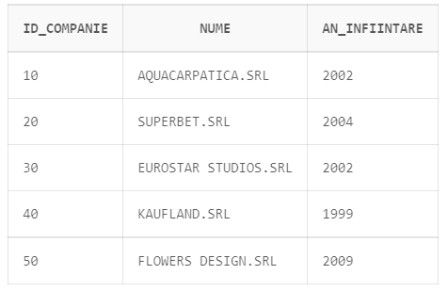

Select * from invitat;

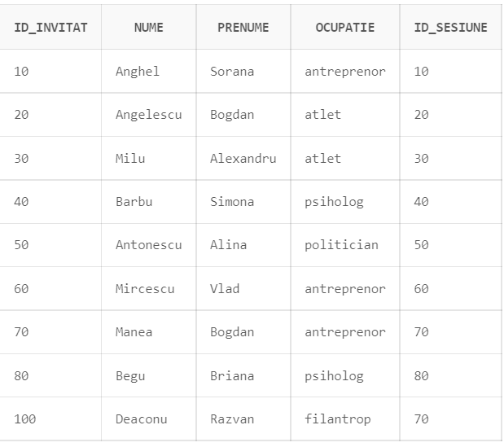

Select * from licean;

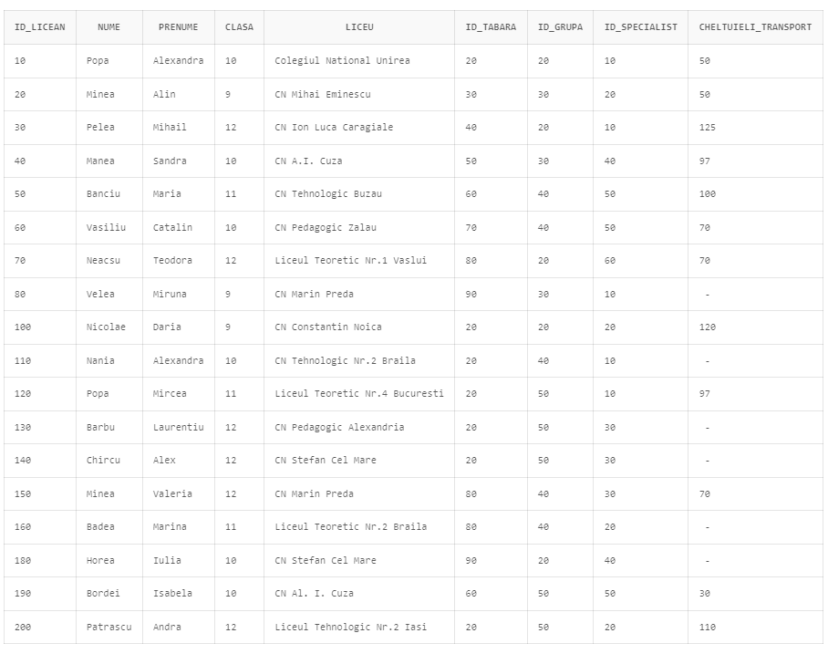

Select * from atelier;

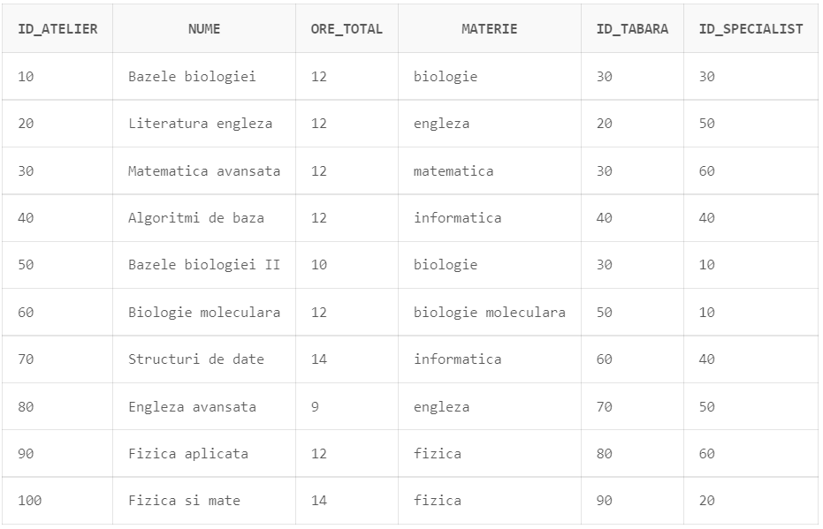

Select * from voluntar;

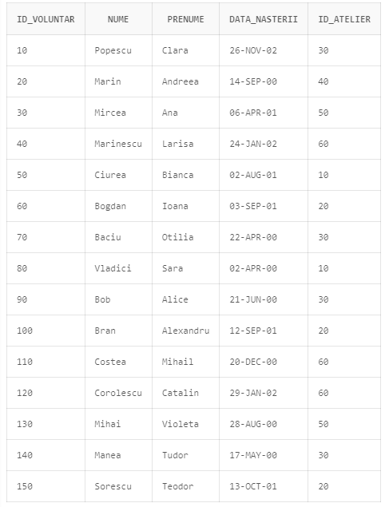

Select * from proiect;

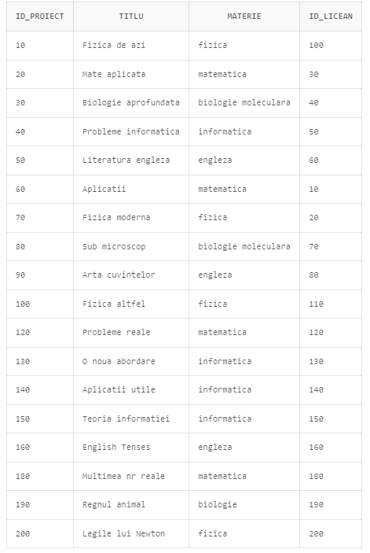

Select * from tabara;

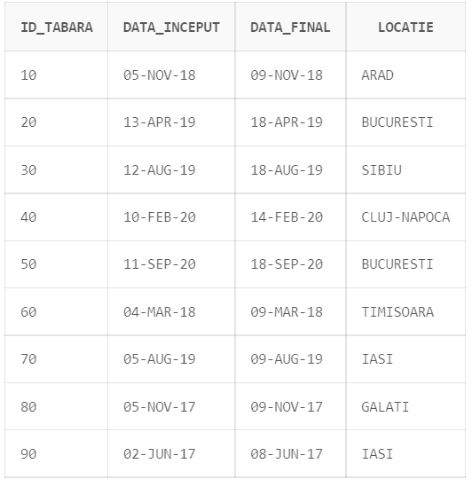

Select * from grupa;

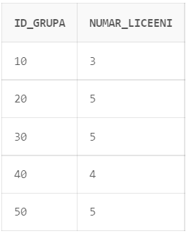

Select * from sesiune;

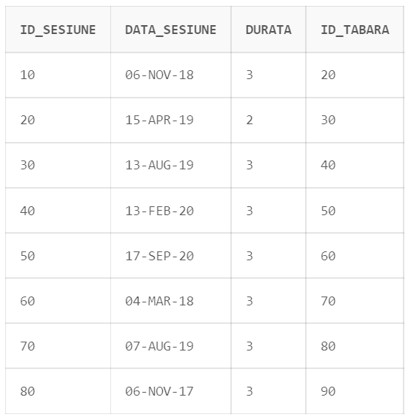

Select * from sponsorizeaza;

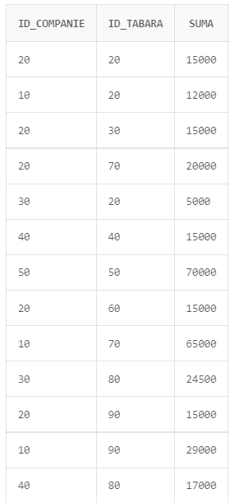

Select * from specialist;

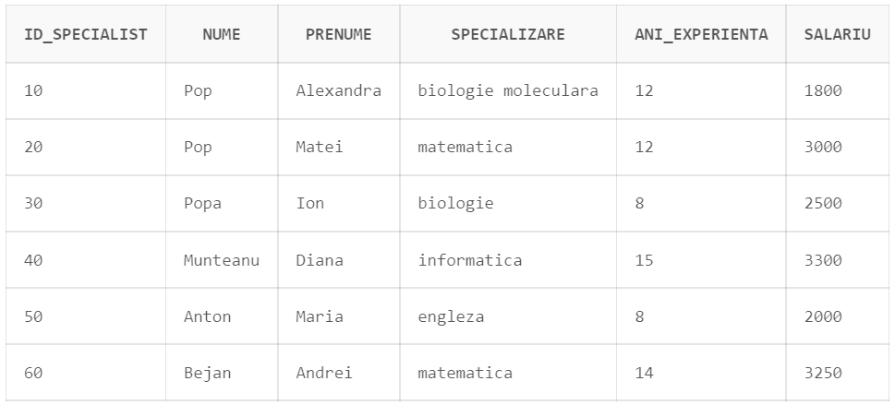

Select * from se_inscrie;

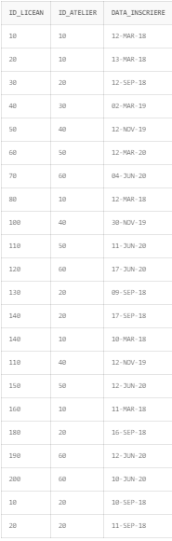

Select * from supervizeaza;

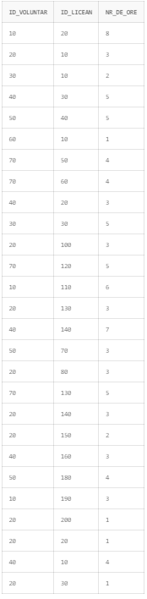

1. Pentru o companie al cărui cod este dat ca parametru, să se afișeze numele companiei, sumele de bani oferite în sponsorizări, taberele (locatia si id-ul) care au beneficiat de sponsorizare, și totalul oferit. Să se trateze cazul în care codul dat ca parametru nu există.

Am folosit tablou indexat, 2 vectori.

create or replace procedure ex_6(cod companie.id_companie%type)

is

type tablou_indexat is

table of sponsorizeaza%rowtype

index by binary_integer;

t tablou_indexat;

type vector_sume is varray(100) of number;

sume vector_sume := vector_sume();

type vector_locatie is varray(100) of varchar2(300);

locatii vector_locatie :=vector_locatie();

sponsor companie.nume%type;

total number(7) := 0;

j number(3) := 1;

nume_oras tabara.locatie%type;

begin

select nume into sponsor

from companie

where id_companie = cod;

select * bulk collect into t

from sponsorizeaza;

for i in t.first..t.last loop

if t(i).id_companie = cod then

sume.extend();

sume(j) := t(i).suma;

total := total + t(i).suma;

locatii.extend();

locatii(j) := t(i).id_tabara;

j := j + 1;

end if;

end loop;

dbms_output.put_line('Numele companiei este ' || sponsor);

dbms_output.put_line('Suma totala acordata in sponsorizari a fost de ' || total || ' dupa cum urmeaza');

for i in locatii.first..locatii.last loop

select locatie into nume_oras

from tabara

where id_tabara = locatii(i);

dbms_output.put_line('Suma de ' || sume(i) || ' pentru tabara din ' || nume_oras || ' cu id-ul de ' || locatii(i));

end loop;

exception

when no_data_found then dbms_output.put_line('Nu exista compania cu codul introdus');

end;

execute ex_6(670);

În acest caz se va intra pe excepția de NO_DATA_FOUND:

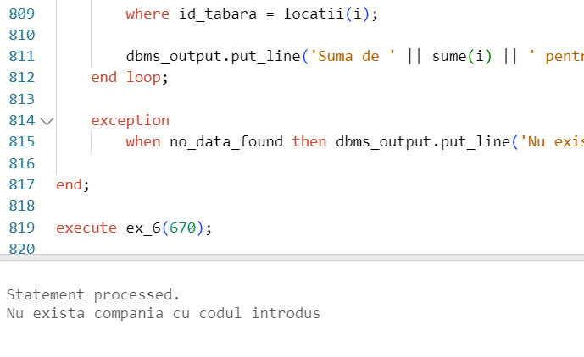

execute ex_6(20);

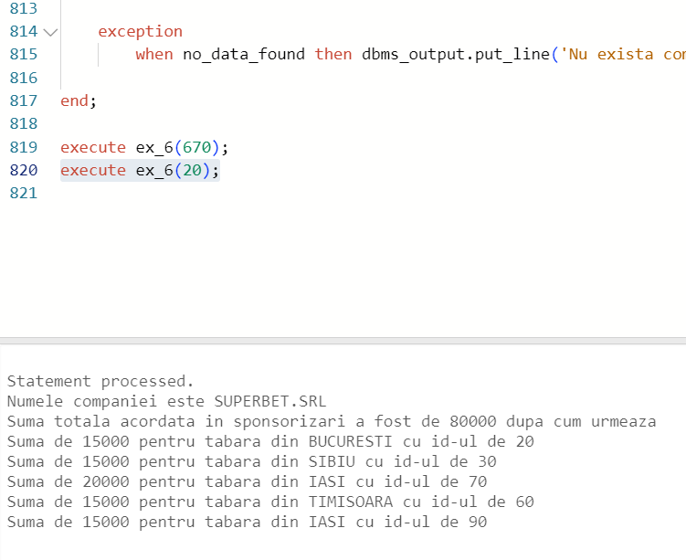

1. Pentru liceenii a căror clasă este dată ca parametru, să se afișeze lista cu numele lor, precum și lista cu toate atelierele la care s-au înscris, dar și numele specialiștilor care au coordonat atelierul. La final să se afișeze numele și prenumele elevului care a participat la cele mai multe ateliere. Tratați cazul în care clasa dată ca parametru este invalidă.

Am folosit cursor parametrizat pentru obținerea elevilor și ciclu cursor cu subcereri pentru obținerea id-urilor atelierelor la care s-au înscris, dupa care am obținut numele atelierelor și numele specialiștilor coordonatori.

create or replace procedure ex_7(class licean.clasa%type)

is

cursor c(class licean.clasa%type)

is select id_licean, nume, prenume from

licean where clasa = class;

cod licean.id_licean%type;

nume_lic licean.nume%type;

prenume_lic licean.prenume%type;

nume_atelier atelier.nume%type;

spec specialist.id_specialist%type;

nume_s licean.nume%type;

prenume_s licean.prenume%type;

maxim number(2) := 0;

nume_max licean.nume%type;

prenume_max licean.prenume%type;

begin

open c(class);

loop

fetch c into cod, nume_lic, prenume_lic;

exit when c%notfound;

dbms_output.put_line('NUME ELEV: ' || nume_lic || ' ' || prenume_lic);

dbms_output.put_line('Ateliere la care a participat: ');

for i in (with tabel as (select id_licean lic, count(*) numar from se_inscrie group by id_licean) select id_atelier id, numar nr from se_inscrie, tabel where id_licean = cod and lic = cod) loop

select nume into nume_atelier

from atelier

where id_atelier = i.id;

select id_specialist into spec

from atelier where id_atelier = i.id;

select nume, prenume into nume_s, prenume_s

from specialist where id_specialist = spec;

dbms_output.put_line(nume_atelier || ' coordonat de ' || nume_s || ' ' || prenume_s);

if i.nr > maxim then maxim := i.nr;

nume_max := nume_lic;

prenume_max := prenume_lic;

end if;

end loop;

end loop;

close c;

if cod is null then dbms_output.put_line('Nu exista clasa data ca parametru');

else

dbms_output.put_line('NUMELE ELEVULUI INSCRIS LA CELE MAI MULTE ATELIERE: ' || nume_max || ' ' || prenume_max);

end if;

end;

execute ex_7(9);

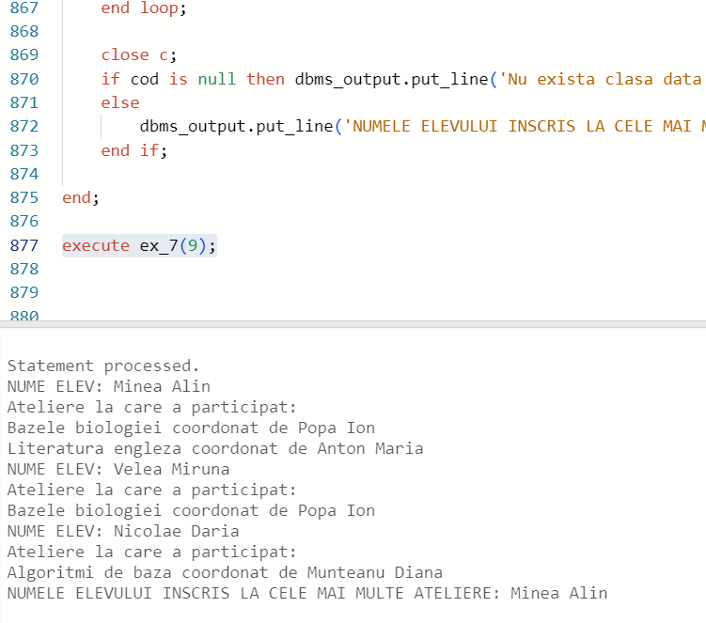

execute ex_7(44); --clasa nu există, intră pe cazul când codul este null

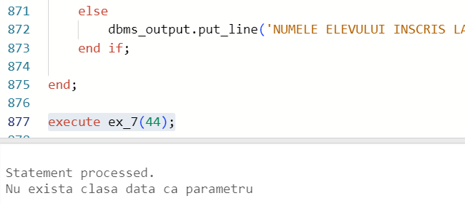

1. Pentru o tabără al cărui cod este dat ca parametru, să se calculeze suma totală obținută din sponsorizări, lista sponsorilor cu suma oferită de fiecare, precum și suma care mai trebuie obținută pentru a atinge pragul de 50.000 de lei.

Definiți excepții care să trateze situațiile în care codul introdus este incorect , sau dacă tabăra a atins deja pragul dorit de sponsorizări.

create or replace function ex_8(cod tabara.id_tabara%type)

return number is

cod_invalid exception;

cod_notfound exception;

suma_atinsa exception;

nume_comp companie.nume%type;

suma_max sponsorizeaza.suma%type := 0;

type v_cod is varray(100) of number;

v v_cod := v_cod();

idx number(3) := 1;

gasit number(1) := 0;

begin

if cod <= 0 then raise cod_invalid;

end if;

for j in (select id_tabara from tabara) loop

v.extend();

v(idx) := j.id_tabara;

idx := idx + 1;

end loop;

for i in v.first..v.last loop

if v(i) = cod then gasit := 1;

end if;

end loop;

if gasit = 0 then raise cod_notfound;

end if;

for i in (select max(s.suma) sum , c.nume name from tabara t join sponsorizeaza s using (id_tabara)

join companie c using (id_companie)

where id_tabara = cod

group by c.nume) loop

suma_max := suma_max + i.sum;

dbms_output.put_line('Suma: ' || i.sum || ' de la ' || i.name);

end loop;

if suma_max >= 50000 then raise suma_atinsa;

end if;

return 50000-suma_max;

exception

when cod_invalid then raise_application_error(-20001, 'Codul dat nu poate fi negativ!');

when suma_atinsa then dbms_output.put_line('Tabara a atins deja pragul dorit de sponsorizari!');

return 0;

when cod_notfound then raise_application_error(-20002,'Codul nu a fost gasit in tabela!');

end ex_8;

begin

--functia intra pe exceptia cod_notfound

dbms_output.put_line('Taberei ii mai trebuie ' || ex_8(900) || ' RON');

end;

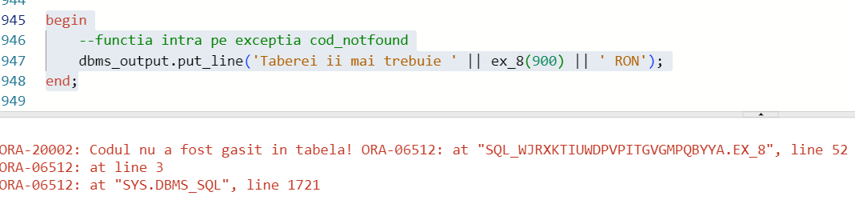

begin

--cazul in care functia returneaza o suma

dbms_output.put_line('Taberei ii mai trebuie ' || ex_8(20) || ' RON');

end;

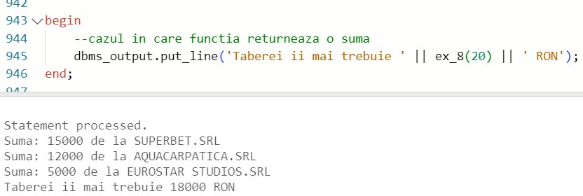

begin

--cazul in care se intra pe exceptia suma_atinsa

dbms_output.put_line('Taberei ii mai trebuie ' || ex_8(70) || ' RON');

end;

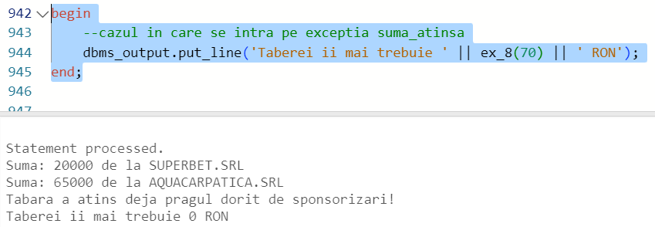

begin

--exceptia de cod_invalid(negativ)

dbms_output.put_line('Taberei ii mai trebuie ' || ex_8(-70) || ' RON');

end;

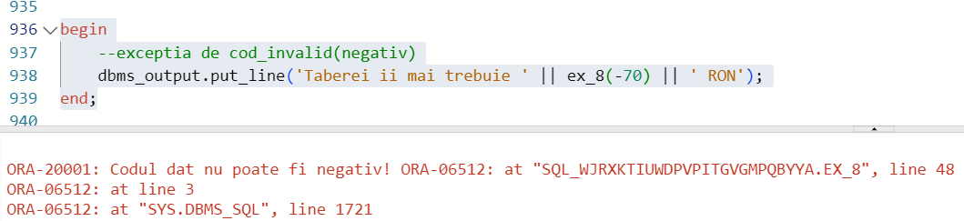

1. Pentru un licean al cărui cod este dat, să se obțină numele și prenumele lui, titlul proiectului realizat, specialistul care l-a coordonat în cadrul taberei, locația în care s-a desfășurat tabăra, precum și atelierul care a fost susținut de specialistul respectiv. Dacă specialistul are mai multe ateliere, să se obțină lista cu toate.

create or replace procedure ex_9(cod_lic licean.id_licean%type)

is

nume_lic licean.nume%type;

prenume_lic licean.prenume%type;

nume_spec specialist.nume%type;

prenume_spec specialist.prenume%type;

id_spec specialist.id_specialist%type;

titlu_pr proiect.titlu%type;

--cod_lic licean.id_licean%type;

nume_at atelier.nume%type;

oras tabara.locatie%type;

TYPE tabel IS TABLE OF atelier%rowtype INDEX BY PLS_INTEGER;

tab tabel;

cod_invalid exception;

begin

if cod_lic <= 0 then raise cod_invalid;

end if;

--join pe 5 tabele

select l.nume, l.prenume, s.nume, s.prenume, s.id_specialist, p.titlu, a.nume, t.locatie

into nume_lic, prenume_lic, nume_spec, prenume_spec, id_spec, titlu_pr, nume_at, oras

from licean l join tabara t on (l.id_tabara = t.id_tabara)

join proiect p on (p.id_licean = l.id_licean)

join specialist s on (s.id_specialist = l.id_specialist)

join atelier a on (a.id_specialist = s.id_specialist)

where l.id_licean = cod_lic;

dbms_output.put_line('Numele liceanului este ' || nume_lic || ' ' || prenume_lic || ', a fost coordonat de specialistul ' || nume_spec || ' ' ||prenume_spec ||

' care a organizat atelierul numit ' || nume_at ||

', a participat la tabara organizata in orasul ' || oras || ' si a realizat proiectul intitulat ' || '"' || titlu_pr || '"');

exception

when cod_invalid then raise_application_error(-20003, 'Codul nu poate fi negativ');

when no_data_found then raise_application_error(-20000, 'Nu exista elevul cu codul introdus');

when too_many_rows then

dbms_output.put_line('Numele liceanului este ' || nume_lic || ' ' || prenume_lic || ', a fost coordonat de specialistul ' || nume_spec || ' ' ||prenume_spec ||

', a participat la tabara organizata in orasul ' || oras || ' si a realizat proiectul intitulat ' || '"' || titlu_pr || '"');

dbms_output.put_line('Specialistul sustine mai multe ateliere, dupa cum urmeaza: ');

select * bulk collect into tab

from atelier

where id_specialist = id_spec;

for i in tab.first..tab.last loop

dbms_output.put_line(tab(i).nume);

end loop;

when others then raise_application_error(-20002, 'Au aparut erori neprevazute');

end ex_9;

--intra pe eroare de no_data_found

execute ex_9(430);

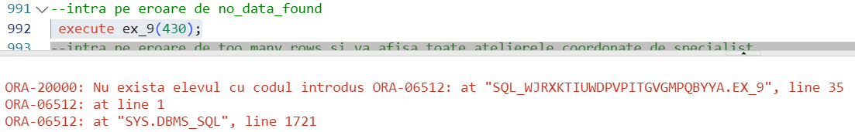

--intra pe eroare de too_many_rows si va afisa toate atelierele coordonate de specialist

execute ex_9(60);

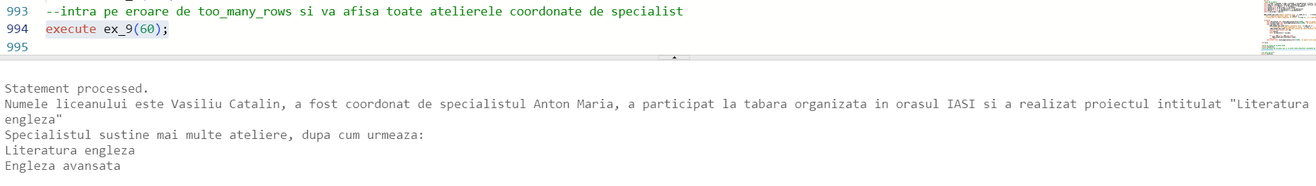

--nu intra pe erori

execute ex_9(20);

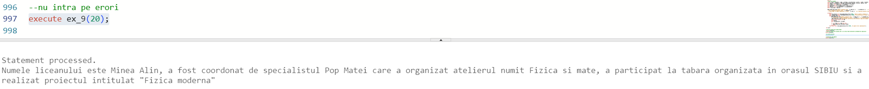

--eroarea de cod negativ

execute ex_9(-20);

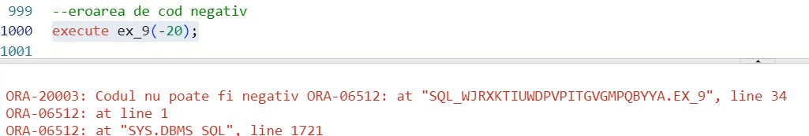

## 



Definiți un trigger care să se declanșeze pentru a preveni adăugarea unei tabere noi în baza de date atât timp cât încă există o tabără în curs de desfășurare.

create or replace trigger ex_10

before insert on tabara

begin

for i in (select data_final, data_inceput from tabara) loop

if i.data_final > sysdate and i.data_inceput < sysdate then raise_application_error(-20001, 'Nu se poate adauga o tabara daca inca exista o tabara in curs de desfasurare!');

end if;

end loop;

end;

--inserez o tabără care să fie în curs de desfășurare

insert into tabara values(SEQ_TABARA3.NEXTVAL, TO_DATE('08-01-2023', 'DD-MM-YYYY'), TO_DATE('18-01-2023', 'DD-MM-YYYY'), 'SIBIU');

--declanșare trigger

insert into tabara values(SEQ_TABARA3.NEXTVAL, TO_DATE('12-08-2023', 'DD-MM-YYYY'), TO_DATE('18-08-2023', 'DD-MM-YYYY'), 'BRAILA');

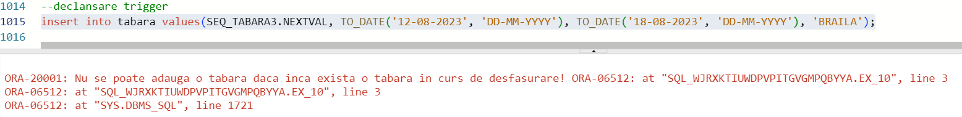



Definiți un trigger care să se declanșeze la încercarea de a adăuga sau muta un voluntar cu task-ul de a organiza un atelier care are deja minim 3 voluntari desemnați.

create table voluntar_aux as select * from voluntar;

create or replace trigger ex_11

before insert or update on voluntar

for each row

declare

numar number(3);

begin

select count(*) into numar

from voluntar_aux where id_atelier = :new.id_atelier;

if numar + 1 > 3

then raise_application_error(-20000, 'Un atelier nu poate fi organizat de mai mult de 3 voluntari');

end if;

end;

--declanșare trigger cu update

update voluntar set id_atelier = 60

where nume = 'Popescu';

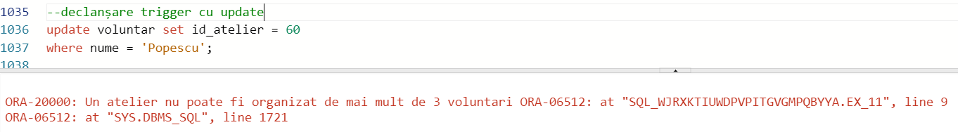

--declansare trigger cu insert

insert into voluntar values(160, 'Mongescu', 'Victor', to_date('22-02-2000', 'DD-MM-YYYY'), 60);

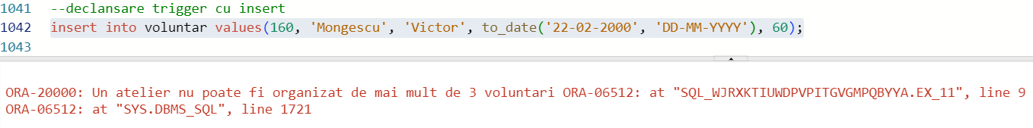

**12. Trigger de tip LDD**

Creați un trigger care să populeze un tabel de erori cu date privind user-ul care a generat eroarea, numele bazei de date, eroarea în sine și data generării.

create table eroriBD

(user_id varchar2(50),

nume_bd varchar2(50),

erori varchar2(200),

data date);

create or replace trigger ex12

after servererror on schema

begin

insert into eroriBD values (SYS.LOGIN_USER, SYS.DATABASE_NAME, DBMS_UTILITY.FORMAT_ERROR_STACK, SYSDATE);

end;

**13.**

create or replace package ex_13 as

procedure ex_6(cod companie.id_companie%type);

procedure ex_7(class licean.clasa%type);

function ex_8(cod tabara.id_tabara%type)

return number;

procedure ex_9(cod_lic licean.id_licean%type);

end ex_13;

create or replace package body ex_13 as

procedure ex_6(cod companie.id_companie%type)

is

type tablou_indexat is

table of sponsorizeaza%rowtype

index by binary_integer;

t tablou_indexat;

type vector_sume is varray(100) of number;

sume vector_sume := vector_sume();

type vector_locatie is varray(100) of varchar2(300);

locatii vector_locatie :=vector_locatie();

sponsor companie.nume%type;

total number(7) := 0;

j number(3) := 1;

nume_oras tabara.locatie%type;

begin

select nume into sponsor

from companie

where id_companie = cod;

select * bulk collect into t

from sponsorizeaza;

for i in t.first..t.last loop

if t(i).id_companie = cod then

sume.extend();

sume(j) := t(i).suma;

total := total + t(i).suma;

locatii.extend();

locatii(j) := t(i).id_tabara;

j := j + 1;

end if;

end loop;

dbms_output.put_line('Numele companiei este ' || sponsor);

dbms_output.put_line('Suma totala acordata in sponsorizari a fost de ' || total || ' dupa cum urmeaza');

for i in locatii.first..locatii.last loop

select locatie into nume_oras

from tabara

where id_tabara = locatii(i);

dbms_output.put_line('Suma de ' || sume(i) || ' pentru tabara din ' || nume_oras || ' cu id-ul de ' || locatii(i));

end loop;

exception

when no_data_found then dbms_output.put_line('Nu exista compania cu codul introdus');

end ex_6;

procedure ex_7(class licean.clasa%type)

is

cursor c(class licean.clasa%type)

is select id_licean, nume, prenume from

licean where clasa = class;

cod licean.id_licean%type;

nume_lic licean.nume%type;

prenume_lic licean.prenume%type;

nume_atelier atelier.nume%type;

spec specialist.id_specialist%type;

nume_s licean.nume%type;

prenume_s licean.prenume%type;

maxim number(2) := 0;

nume_max licean.nume%type;

prenume_max licean.prenume%type;

begin

open c(class);

loop

fetch c into cod, nume_lic, prenume_lic;

exit when c%notfound;

dbms_output.put_line('NUME ELEV: ' || nume_lic || ' ' || prenume_lic);

dbms_output.put_line('Ateliere la care a participat: ');

for i in (with tabel as (select id_licean lic, count(*) numar from se_inscrie group by id_licean) select id_atelier id, numar nr from se_inscrie, tabel where id_licean = cod and lic = cod) loop

select nume into nume_atelier

from atelier

where id_atelier = i.id;

select id_specialist into spec

from atelier where id_atelier = i.id;

select nume, prenume into nume_s, prenume_s

from specialist where id_specialist = spec;

dbms_output.put_line(nume_atelier || ' coordonat de ' || nume_s || ' ' || prenume_s);

if i.nr > maxim then maxim := i.nr;

nume_max := nume_lic;

prenume_max := prenume_lic;

end if;

end loop;

end loop;

close c;

if cod is null then dbms_output.put_line('Nu exista clasa data ca parametru');

else

dbms_output.put_line('NUMELE ELEVULUI INSCRIS LA CELE MAI MULTE ATELIERE: ' || nume_max || ' ' || prenume_max);

end if;

end ex_7;

function ex_8(cod tabara.id_tabara%type)

return number is

cod_invalid exception;

cod_notfound exception;

suma_atinsa exception;

nume_comp companie.nume%type;

suma_max sponsorizeaza.suma%type := 0;

type v_cod is varray(100) of number;

v v_cod := v_cod();

idx number(3) := 1;

gasit number(1) := 0;

begin

if cod <= 0 then raise cod_invalid;

end if;

for j in (select id_tabara from tabara) loop

v.extend();

v(idx) := j.id_tabara;

idx := idx + 1;

end loop;

for i in v.first..v.last loop

if v(i) = cod then gasit := 1;

end if;

end loop;

if gasit = 0 then raise cod_notfound;

end if;

for i in (select max(s.suma) sum , c.nume name from tabara t join sponsorizeaza s using (id_tabara)

join companie c using (id_companie)

where id_tabara = cod

group by c.nume) loop

suma_max := suma_max + i.sum;

dbms_output.put_line('Suma: ' || i.sum || ' de la ' || i.name);

end loop;

if suma_max >= 50000 then raise suma_atinsa;

end if;

return 50000-suma_max;

exception

when cod_invalid then raise_application_error(-20001, 'Codul dat nu poate fi negativ!');

when suma_atinsa then dbms_output.put_line('Tabara a atins deja pragul dorit de sponsorizari!');

return 0;

when cod_notfound then raise_application_error(-20002,'Codul nu a fost gasit in tabela!');

end ex_8;

procedure ex_9(cod_lic licean.id_licean%type)

is

nume_lic licean.nume%type;

prenume_lic licean.prenume%type;

nume_spec specialist.nume%type;

prenume_spec specialist.prenume%type;

id_spec specialist.id_specialist%type;

titlu_pr proiect.titlu%type;

--cod_lic licean.id_licean%type;

nume_at atelier.nume%type;

oras tabara.locatie%type;

TYPE tabel IS TABLE OF atelier%rowtype INDEX BY PLS_INTEGER;

tab tabel;

cod_invalid exception;

begin

if cod_lic <= 0 then raise cod_invalid;

end if;

--join pe 5 tabele

select l.nume, l.prenume, s.nume, s.prenume, s.id_specialist, p.titlu, a.nume, t.locatie

into nume_lic, prenume_lic, nume_spec, prenume_spec, id_spec, titlu_pr, nume_at, oras

from licean l join tabara t on (l.id_tabara = t.id_tabara)

join proiect p on (p.id_licean = l.id_licean)

join specialist s on (s.id_specialist = l.id_specialist)

join atelier a on (a.id_specialist = s.id_specialist)

where l.id_licean = cod_lic;

dbms_output.put_line('Numele liceanului este ' || nume_lic || ' ' || prenume_lic || ', a fost coordonat de specialistul ' || nume_spec || ' ' ||prenume_spec ||

' care a organizat atelierul numit ' || nume_at ||

', a participat la tabara organizata in orasul ' || oras || ' si a realizat proiectul intitulat ' || '"' || titlu_pr || '"');

exception

when cod_invalid then raise_application_error(-20003, 'Codul nu poate fi negativ');

when no_data_found then raise_application_error(-20000, 'Nu exista elevul cu codul introdus');

when too_many_rows then

dbms_output.put_line('Numele liceanului este ' || nume_lic || ' ' || prenume_lic || ', a fost coordonat de specialistul ' || nume_spec || ' ' ||prenume_spec ||

', a participat la tabara organizata in orasul ' || oras || ' si a realizat proiectul intitulat ' || '"' || titlu_pr || '"');

dbms_output.put_line('Specialistul sustine mai multe ateliere, dupa cum urmeaza: ');

select * bulk collect into tab

from atelier

where id_specialist = id_spec;

for i in tab.first..tab.last loop

dbms_output.put_line(tab(i).nume);

end loop;

when others then raise_application_error(-20002, 'Au aparut erori neprevazute');

end ex_9;

end ex_13;

**Apelurile pentru exercițiul 6 folosind pachetul:**

execute ex_13.ex_6(10);

execute ex_13.ex_6(91);

**Apelurile pentru exercițiul 7 folosind pachetul:**

execute ex_13.ex_7(10);

execute ex_13.ex_7(122);

**Apelurile pentru exercițiul 8 folosind pachetul:**

begin

--cazul in care functia returneaza o suma

dbms_output.put_line('Taberei ii mai trebuie ' || ex_13.ex_8(20) || ' RON');

end;

begin

--functia intra pe exceptia cod_notfound

dbms_output.put_line('Taberei ii mai trebuie ' || ex_13.ex_8(900) || ' RON');

end;

begin

--cazul in care se intra pe exceptia suma_atinsa

dbms_output.put_line('Taberei ii mai trebuie ' || ex_13.ex_8(70) || ' RON');

end;

begin

--exceptia de cod_invalid(negativ)

dbms_output.put_line('Taberei ii mai trebuie ' || ex_13.ex_8(-70) || ' RON');

end;

**Apelurile pentru exercițiul 9 folosind pachetul:**

--intra pe eroare de no_data_found

execute ex_13.ex_9(430);

--intra pe eroare de too_many_rows si va afisa toate atelierele coordonate de specialist

execute ex_13.ex_9(60);

--nu intra pe erori

execute ex_13.ex_9(20);

--eroarea de cod negativ

execute ex_13.ex_9(-20);

**14.**

Tipurile complexe de date folosite: vector de vector de int-uri (matrice de int-uri), vector de record, și record care să conțină vector.

Pachetul conține 2 funcții și 2 proceduri care se folosesc de tipurile de date declarate anterior.

Procedura voluntarSiLicean se folosește de matricea de int-uri pentru a afișa toți voluntarii care supravegheaza fiecare licean care a participat la o tabără al cărui cod este dat ca parametru.

Funcția calcul_cheltuieli_transport returnează suma totală care a fost decontată pe transportul elevilor care au participat la o anumită tabără cu id-ul dat ca parametru, reține date despre elevii care au beneficiat de decont într-un vector de record-uri și la final calculează care este elevul care a primit cea mai mare sumă și afișează numele lui.

Procedura sortare_specialisti sortează toți specialișii crescător în funcție de salariu.

Funcția atelier_cautat returnează numele atelierului la care s-au înscris cei mai mulți liceeni reține într-un record numele atelierului și un vector cu id-urile liceenilor pe baza cărora este obținut numele și prenumele elevilor pentru afișare.

create or replace package pachet_ex14 as

function calcul_cheltuieli_transport(cod tabara.id_tabara%type)

return number;

procedure voluntarSiLicean(cod tabara.id_tabara%type);

procedure sortare_specialisti;

function atelier_cautat

return atelier.nume%type;

end pachet_ex14;

---------------------------------------------------------

create or replace package body pachet_ex14 as

type v_coduri is varray(60) of number;

type matrix_liceeni is varray(60) of v_coduri;

vector_coduri v_coduri := v_coduri();

matrice_liceeni matrix_liceeni := matrix_liceeni();

type info_licean is record

(

id licean.id_licean%type,

nume licean.nume%type,

prenume licean.prenume%type,

cheltuieli licean.cheltuieli_transport%type

);

type vect is varray(100) of info_licean;

vect_info_tabara vect := vect();

type v_vect is varray(100) of number;

coduri v_vect := v_vect();

type info_at is record(

nume_atelier atelier.nume%type,

liceeni v_vect

);

procedure voluntarSiLicean(cod tabara.id_tabara%type) is

type vector_id is varray(100) of number;

j number(2) := 1;

k number(2) := 1;

vector_id_lic vector_id := vector_id();

nume_lic licean.nume%type;

prenume_lic licean.prenume%type;

nume_vol licean.nume%type;

prenume_vol licean.prenume%type;

begin

for i in (select id_licean from licean where id_tabara = cod) loop

vector_id_lic.extend();

vector_id_lic(j) := i.id_licean;

j := j + 1;

end loop;

j := 1;

for i in vector_id_lic.first..vector_id_lic.last loop

matrice_liceeni.extend();

k := 1;

matrice_liceeni(j) := v_coduri();

for x in (select id_voluntar from supervizeaza where id_licean = vector_id_lic(i)) loop

matrice_liceeni(j).extend();

matrice_liceeni(j)(k) := x.id_voluntar;

k := k + 1;

end loop;

j := j + 1;

end loop;

for i in matrice_liceeni.first..matrice_liceeni.last loop

select nume, prenume into nume_lic, prenume_lic

from licean where id_licean = vector_id_lic(i);

dbms_output.put_line('Liceanul ' || nume_lic || ' ' || prenume_lic || ' a fost supravegheat de: ');

for j in matrice_liceeni(i).first..matrice_liceeni(i).last loop

select nume, prenume into nume_vol, prenume_vol

from voluntar where id_voluntar = matrice_liceeni(i)(j);

dbms_output.put_line('Voluntarul: ' || nume_vol || ' ' || prenume_vol);

end loop;

end loop;

exception

when no_data_found then raise_application_error(-20001, 'Nu exista codul taberei introdus');

end voluntarSiLicean;

function calcul_cheltuieli_transport(cod tabara.id_tabara%type)

return number is

j number(2) := 1;

total number(4) := 0;

maxim number(4) := 0;

nume_max licean.nume%type;

prenume_max licean.prenume%type;

begin

for i in (select id_licean, nume, prenume, cheltuieli_transport from licean where id_tabara = cod) loop

vect_info_tabara.extend();

vect_info_tabara(j).id:= i.id_licean;

vect_info_tabara(j).nume := i.nume;

vect_info_tabara(j).prenume := i.prenume;

vect_info_tabara(j).cheltuieli := i.cheltuieli_transport;

if i.cheltuieli_transport is not null then

total := total + i.cheltuieli_transport;

end if;

j := j + 1;

end loop;

for i in vect_info_tabara.first..vect_info_tabara.last loop

if vect_info_tabara(i).cheltuieli > maxim then

maxim := vect_info_tabara(i).cheltuieli;

nume_max := vect_info_tabara(i).nume;

prenume_max := vect_info_tabara(i).prenume;

end if;

end loop;

dbms_output.put_line('Elevul care a primit cea mai mare decontare pe transport (' ||maxim|| ' RON) ' || 'este ' || nume_max ||' ' || prenume_max);

return total;

exception

when no_data_found then raise_application_error(-20001, 'Nu exista codul taberei introdus');

end calcul_cheltuieli_transport;

procedure sortare_specialisti

is

type vector_sal is varray(100) of specialist.salariu%type;

type vector_cod is varray(100) of specialist.id_specialist%type;

v_sal vector_sal := vector_sal();

v_cod vector_cod := vector_cod();

j number(2) := 1;

cursor c

is select id_specialist, salariu from

specialist;

aux_sal specialist.salariu%type;

aux_cod specialist.id_specialist%type;

nume_s specialist.nume%type;

prenume_s specialist.prenume%type;

begin

for i in c loop

v_sal.extend();

v_cod.extend();

v_sal(j) := i.salariu;

v_cod(j) := i.id_specialist;

j := j + 1;

end loop;

for i in v_sal.first..v_sal.last loop

for j in i+1..v_sal.last loop

if v_sal(i) > v_sal(j) then

aux_sal := v_sal(j);

v_sal(j) := v_sal(i);

v_sal(i) := aux_sal;

aux_cod := v_cod(j);

v_cod(j) := v_cod(i);

v_cod(i) := aux_cod;

end if;

end loop;

end loop;

dbms_output.put_line('Specialistii sortati crescator in functie de salariu sunt dupa cum urmeaza: ');

for i in v_cod.first..v_cod.last loop

select nume, prenume into nume_s, prenume_s

from specialist where id_specialist = v_cod(i);

dbms_output.put_line(nume_s || ' ' ||prenume_s || ' cu salariul ' || v_sal(i));

end loop;

end sortare_specialisti;

function atelier_cautat

return atelier.nume%type is

nume_at atelier.nume%type;

cod_at atelier.id_atelier%type;

numar number(2);

j number(2) := 1;

info_atelier info_at;

nume_lic varchar2(100);

prenume_lic varchar2(100);

begin

select * into cod_at, nume_at, numar from (select id_atelier, nume, count(*) nr

from se_inscrie join atelier using(id_atelier)

group by id_atelier, nume

order by nr desc)

where rownum = 1;

for i in (select id_licean from se_inscrie where id_atelier = cod_at) loop

coduri.extend();

coduri(j) := i.id_licean;

j := j +1;

end loop;

info_atelier.nume_atelier := nume_at;

info_atelier.liceeni := coduri;

dbms_output.put_line(numar || ‘ participanti’);

for i in info_atelier.liceeni.first..info_atelier.liceeni.last loop

select nume, prenume into nume_lic, prenume_lic

from licean where id_licean = info_atelier.liceeni(i);

dbms_output.put_line('Elevul ' || nume_lic || ' ' ||prenume_lic);

end loop;

return info_atelier.nume_atelier;

end atelier_cautat;

end pachet_ex14;

execute pachet_ex14.voluntarSiLicean(20);

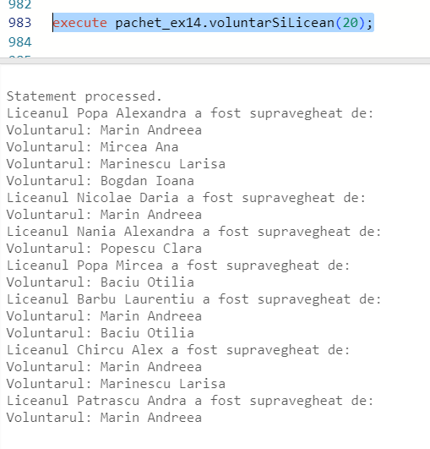

begin

dbms_output.put_line('Totalul decontat elevilor este de ' || pachet_ex14.calcul_cheltuieli_transport(20));

end;

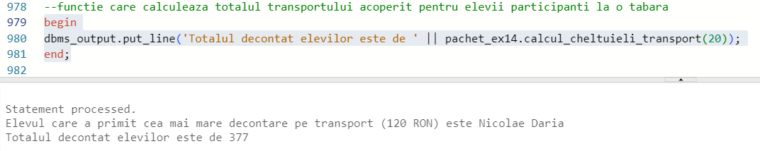

--functie care returneaza atelierul cel mai cautat de elevi si elevii care au participat la acesta

begin

dbms_output.put_line(pachet_ex14.atelier_cautat);

end;

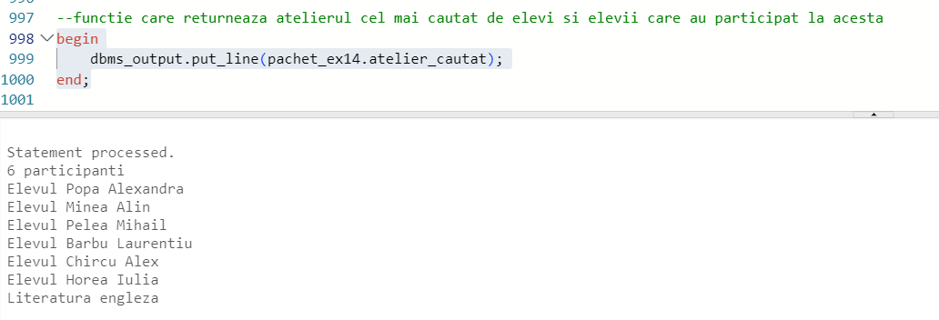

execute pachet_ex14.sortare_specialisti;

